２０２４年度高校生のための特別公開講座Ⅱ

岐阜保健大学医療専門学校

*「プロから学ぼう！！現場で使えるボディメンテ！」*

令和7年3月15日（土）　13：00～

進行：青崎

13：00　開講式(10分)　（4階合同教室）

　　　　挨拶・講座概要・講師紹介　　岐阜保健大学医療専門学校・校長　青井俊久

13：10　講義Ⅰ(10分)「トレーナー・柔道整復師・はり・きゅう師の仕事」

講師：渡部啓志　(有)啓志院 代表取締役、ﾎﾞﾃﾞｨﾒﾝﾃﾅﾝｽｸﾞﾙｰﾌﾟ経営、柔道整復師

講義Ⅱ(20分)「体幹トレーニングについて」

　　　　講師：中石大輔　ﾎﾞﾃﾞｨﾒﾝﾃﾅﾝｽ各務原院　院長、ﾄﾚｰﾆﾝｸﾞ事業部ﾘｰﾀﾞｰ、柔道整復師

東豪太・山田直人　ﾎﾞﾃﾞｨﾒﾝﾃﾅﾝｽ各務原院、JATI-ATI、健康運動実践指導者

移動（5階・柔道場）

実習Ⅰ(50分)「体幹トレーニングのポイント」

講師：中石・東・山田

14：30　休憩・移動（4階・合同教室室）

14：40　講義Ⅲ(20分)「テーピング講習　困ったら『これ巻いて』」

講師：高橋洋介　たかはし鍼灸接骨院 院長、柔道整復師、鍼灸師、日本陸連公認トレーナー

移動（4階・実技実習室）

実習Ⅱ(50分)「テーピング実習　ﾊﾑｽﾄﾘﾝｸﾞ・ふくらはぎ・足関節」

講師：高橋

15：50　移動（4階・合同教室）

　　　　閉講式(15分)

　　　　挨拶　　　　　岐阜保健大学医療専門学校・校長　青井俊久

　アンケート記入→回収

16：05　解散

バス利用の方へ

　　・ＪＲ岐阜駅方面　「岐阜保健大学」（裏面Ａ）16：30　ＪＲ岐阜駅16:47　230円

　　・笠松駅方面　　「岐阜保健大学南」（裏面Ｂ）16：35　笠松駅16:45　　 260円

「Ａ」「Ｂ」共に200ｍ程度・徒歩3分

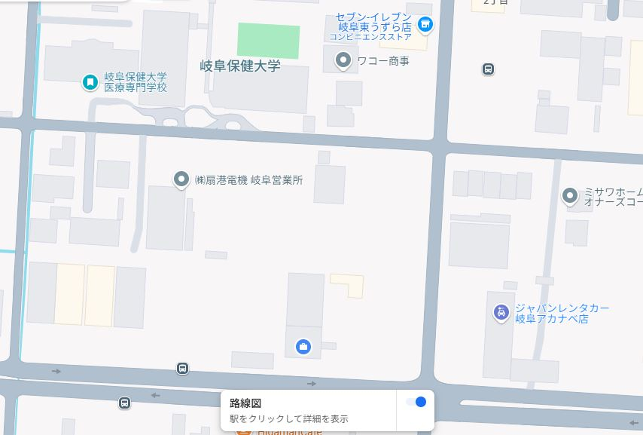

B

A